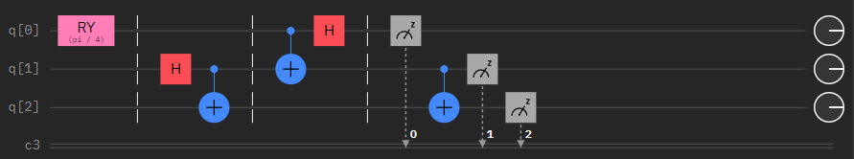

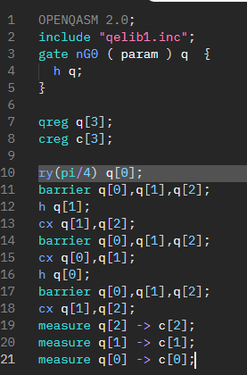

الخطوة الاولى :   
 تمرير الكيوبت الاول في بوابة الاستدارة على المحور ص (Y)

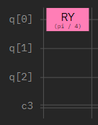

الخطوة الثانية :

 تمرير الكيوبت الثاني في بوابة هادمارد (H)

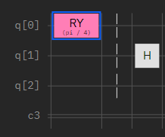

الخطوة الثالثة :

 تطبيق بوابة (سي نت) من الكيوبت الثاني إلى الكيوبت الثالث

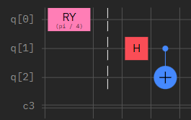

الخطوة الرابعة :

 تطبيق بوابة (سي نت) من الكيوبت الأول إلى الكيوبت الثاني

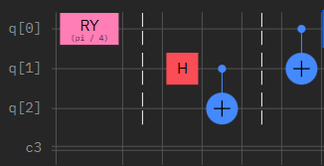

الخطوة الخامسة :

 تطبيق بوابة هادمارد على الكيوبت الاول

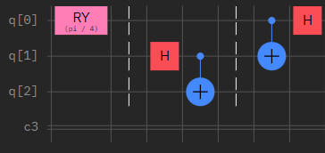

الخطوة السادسة :

 قياس قيمة الكيو بت الاول

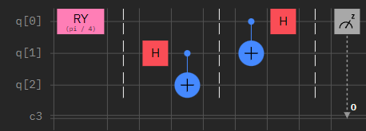

الخطوة السابعة :

 تطبيق بوابة (سي نت) من الكيوبت الثاني إلى الكيوبت الثالث

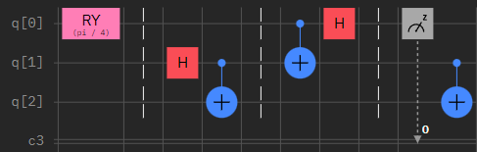

الخطوة الثامنة :

قياس قيمة الكيوبت الثاني والثالث

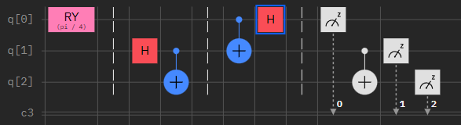

OPENQASM 2.0;

include "qelib1.inc";

gate nG0 ( param ) q {

h q;

}

qreg q[3];

creg c[3];

ry(pi/4) q[0];

barrier q[0],q[1],q[2];

h q[1];

cx q[1],q[2];

barrier q[0],q[1],q[2];

cx q[0],q[1];

h q[0];

barrier q[0],q[1],q[2];

cx q[1],q[2];

measure q[2] -> c[2];

measure q[1] -> c[1];

measure q[0] -> c[0